УТВЕРЖДАЮ
Генеральный директор
ООО "Неорос"
_________/ Алиханов М.С.
М.П.
«26» ноября 2025 г.

ИНСТРУКЦИЯ ПО УСТАНОВКЕ
Встраиваемого ПО для оптических трансиверов (FWQSFP), шифр «ЮМАН»

г. Москва
2025 г.

ОГЛАВЛЕНИЕ
1. Область применения
2. Общие требования
3. Комплектность
4. Подготовка рабочего места
5. Запуск программы
6. Установка платы приёмопередатчика
7. Прошивка платы
8. Оформление документации
9. Завершение операции

1. ОБЛАСТЬ ПРИМЕНЕНИЯ
Настоящая инструкция устанавливает порядок подготовки рабочего места, подключения оборудования и выполнения операций по установке (записи) встраиваемого ПО для оптических трансиверов (FWQSFP), шифр «ЮМАН» в оптические трансиверы (далее — трансиверы).

2. ОБЩИЕ ТРЕБОВАНИЯ
2.1. Помещения должны соответствовать требованиям ГОСТ 12.1.005 для категории работ «Лёгкая-1б».
2.2. При выполнении операции необходимо соблюдать требования по защите электронных устройств от статического электричества согласно СТО ВЛТШ 460000.001-2022.
2.3. При выполнении операции соблюдать требования правил работы в чистых производственных помещениях согласно СТО ВЛТШ 460000.002-2022.
2.4. Иллюстрации (рисунки) приведены для справки и помогают ориентироваться в расположении плат и разъёмов.
2.5. Если трансиверы поставляются в составе групповой заготовки на платах, до начала работ выполнить аккуратное разделение по линиям разлома.

3. КОМПЛЕКТНОСТЬ
3.1. Для выполнения операции должны быть доступны:
— оптический трансивер, подлежащий прошивке (FWQSFP, шифр «ЮМАН»);
— программирующее приспособление для оптических трансиверов;
— плата интерфейсная (условно — MultiFP Mainboard);
— плата дочерняя (условно — Multi FP QSFP);
— персональный компьютер с установленным ПО для записи прошивки;
— кабель питания интерфейсной платы;
— USB‑кабель USB Type‑B ↔ USB Type‑A;
— антистатическая тара (или пакет) для последующей упаковки трансивера.

4. ПОДГОТОВКА РАБОЧЕГО МЕСТА
4.1. Рабочее место оператора подготовить в следующей последовательности:
4.1.1. Установить в мезонинное соединение интерфейсной платы (MultiFP Mainboard) дочернюю плату Multi FP QSFP.

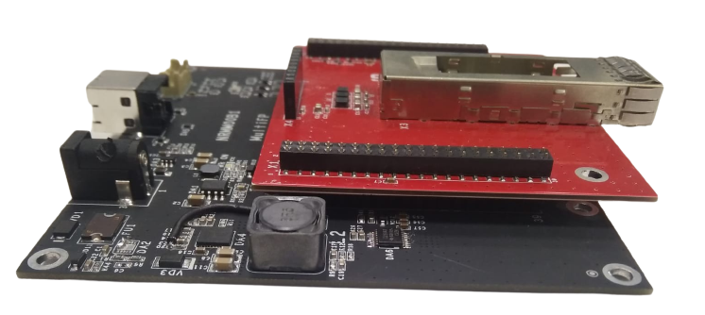
Рисунок 1 (Мезонинное соединение платы MultiFP Mainboard v B.1 MFPL 0006 c платой Multi FP QSFP 28)
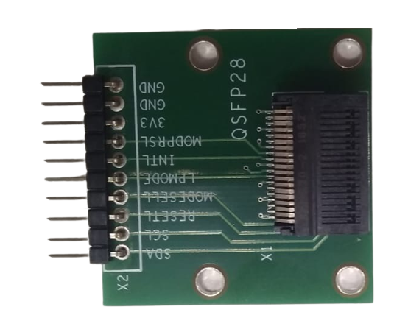
Рисунок 2 (Внешний вид платы ВЛТШ.468214.006)
4.1.2. Установить плату программирующего приспособления на дочернюю плату в соответствии с ключами и направлением разъёмов.
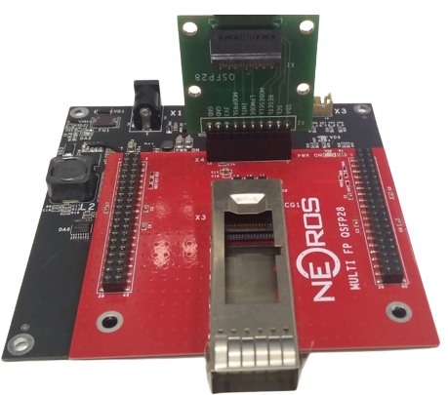
Рисунок 3
4.1.3. Подключить адаптер питания интерфейсной платы к сети питающего напряжения.
4.1.4. Соединить порт USB Type‑B интерфейсной платы с USB‑портом персонального компьютера с помощью кабеля USB Type‑B ↔ USB Type‑A.

5. ЗАПУСК ПРОГРАММЫ
На персональном компьютере запустить программу для записи встраиваемого ПО (например, FP Firmware Writer) двойным нажатием левой кнопки мыши по соответствующему исполняемому файлу.
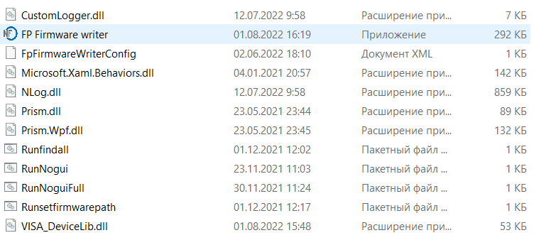
Рисунок 4

6. УСТАНОВКА ПЛАТЫ ПРИЁМОПЕРЕДАТЧИКА
Вставить плату в разъём на ВЛТШ.468214.006 двумя микросхемами к себе.
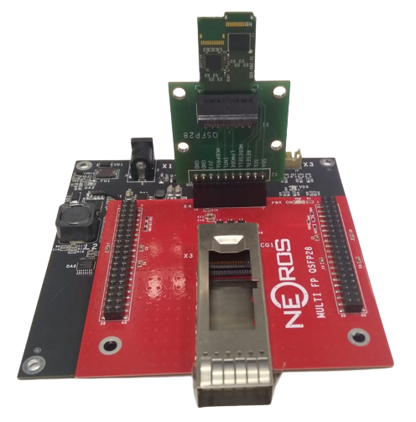
Рисунок 5
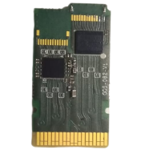
Рисунок 6

7. ПРОШИВКА ПЛАТЫ
7.1. Запись встраиваемого ПО FWQSFP в память трансивера выполнить в следующей последовательности:
7.1.1. Нажать кнопку «Подключиться» в окне программы.
7.1.2. Убедиться, что в поле отображения тока значение не превышает порогового значения, при этом индикация отображается зелёным цветом. В случае превышения порога или отсутствия тока (красная индикация) трансивер направляется на ремонтную операцию.
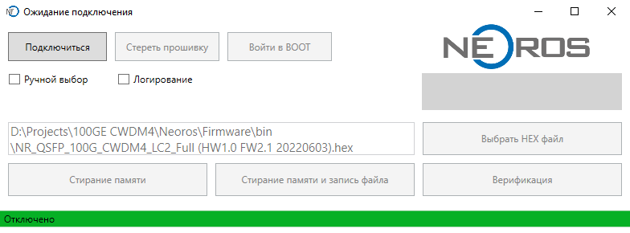
Рисунок 7
7.1.3. Проверить, что в поле отображения заголовка отображается сообщение об ошибке чтения заголовка — это нормально до записи новой прошивки.
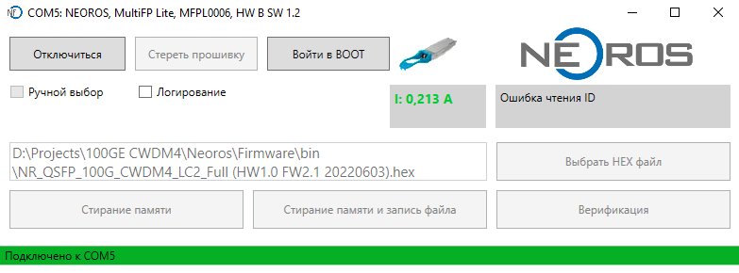
Рисунок 8
7.1.4. Перейти в загрузочный режим (Boot), нажав соответствующую кнопку в интерфейсе программы.
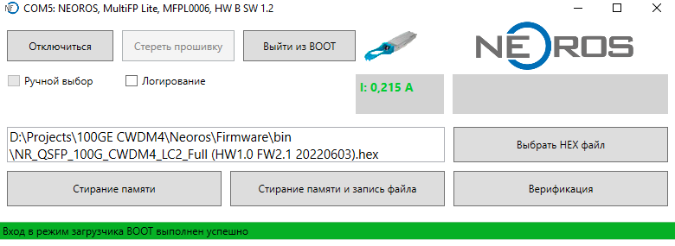
Рисунок 9
7.1.5. Нажать кнопку «Выбрать HEX файл» (или «Выбрать файл прошивки»), указать файл прошивки FWQSFP, предназначенный для данного типа трансивера, и подтвердить выбор.
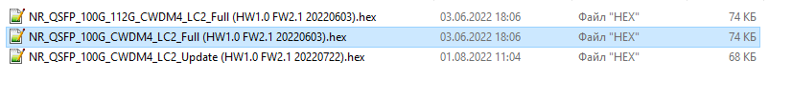
Рисунок 10
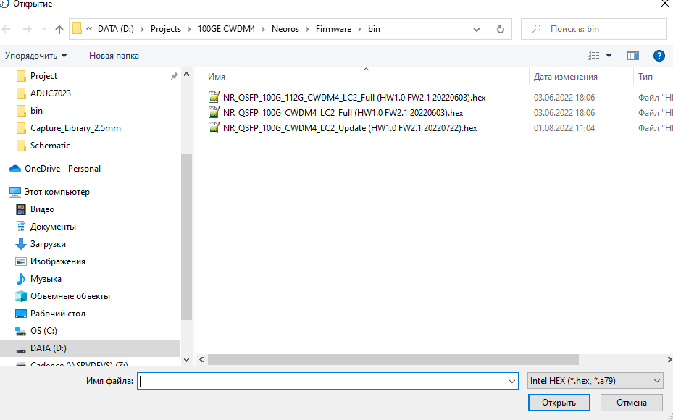
Рисунок 11
7.1.6. Нажать кнопку «Стирание памяти и запись файла» и дождаться завершения процесса.
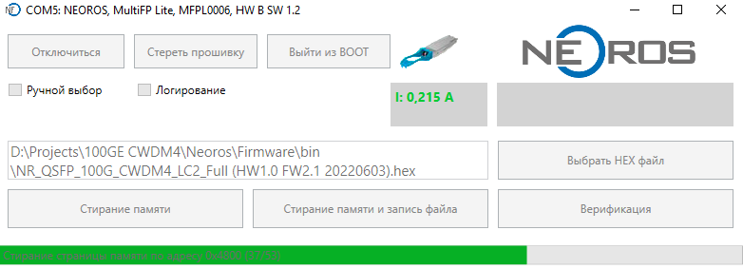
Рисунок 12
7.1.7. По окончании записи убедиться в отсутствии ошибок. В индикаторе прогресса (progress bar) должна появиться надпись «Успешная запись файла в память» или аналогичное сообщение о завершении операции без ошибок.
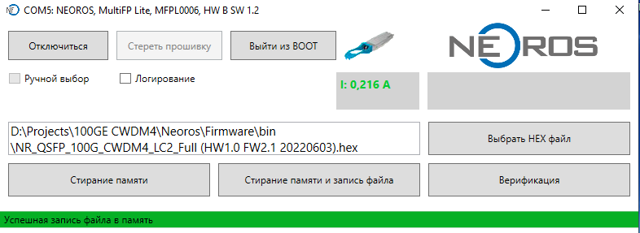
Рисунок 13
7.1.8. Нажать кнопку «Выйти из Boot».
7.1.9. Повторно убедиться, что значение тока находится в допустимых пределах (зелёная индикация). При отклонениях — направить трансивер на ремонт.
7.1.10. Проверить поле отображения заголовка: должен отображаться корректный заголовок, содержащий наименование типа трансивера и/или версии встраиваемого ПО FWQSFP.
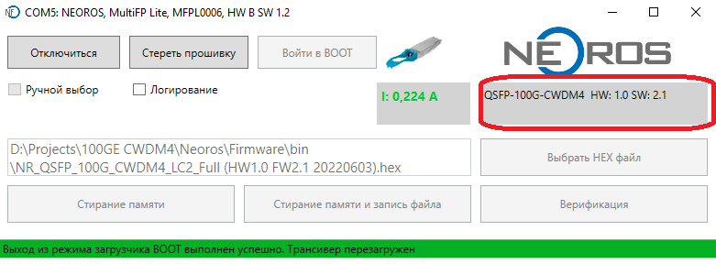
Рисунок 14
7.1.11. Нажать кнопку «Отключиться», закрыть программу для записи прошивки и извлечь трансивер из приспособления.

8. ОФОРМЛЕНИЕ ДОКУМЕНТАЦИИ
8.1. Выполнить отметку о выполненной операции записи встраиваемого ПО FWQSFP в установленной сопроводительной документации.

9. ЗАВЕРШЕНИЕ ОПЕРАЦИИ
9.1. Уложить прошитый трансивер в антистатическую тару или антистатический пакет.
9.2. Передать трансивер на следующую операцию согласно маршрутной карте (МК).

